### 省内异地出生登记

#### 功能描述

该功能实现公民在非户籍地可以申请办理新生儿入户业务，可在实际居住地“就近办理，一站办结”。由受理地和户籍地公安机关协同服务。

#### 操作步骤

点击左侧菜单【户口登记】－>【异地出生登记】。新生儿必须在中国境内出生并取得《出生医学证明》，父母双方为中国公民且其一方为贵州籍，婚内出生、新生儿不超过1周岁、随父亲或母亲在贵州家庭户内申报出生登记的新生儿，申请人必须为新生儿的父亲或母亲。该功能只可以办理省内异地出生入户。如下图，省内异地出生入户界面。

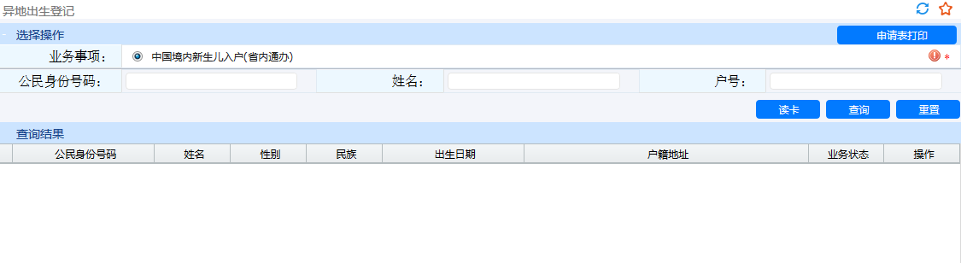

输入公民身份号码、姓名等入户信息，查询要入户的户信息，列表显示户信息查询结果。目标户不能是本单位辖区内的户，如图：

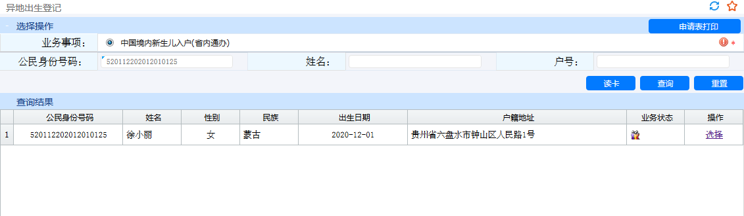

行选要入户的户信息，点击该记录操作列最右侧的【选择】，进入“异地出生办理”页面，如图。

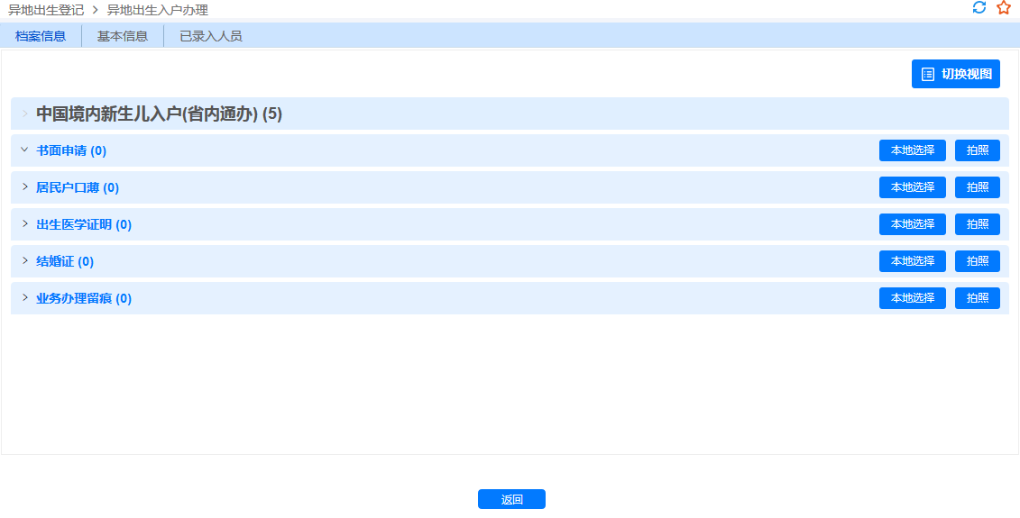

首先进入的是“档案信息”标签页：该页面主要负责采集书面申请、户口簿、《出生医学证明》等跟出生登记相关的档案材料，点击【上传】按钮进行本机电子附件上传，点击【拍照】按钮进行连接高拍仪，现场拍照纸质材料进行电子档案留存。

需要拍摄现场申请人照片，点击业务办理留痕目录【拍照】按钮，选择“人像头”，点击【拍摄并上传】，现场照片拍摄完毕。

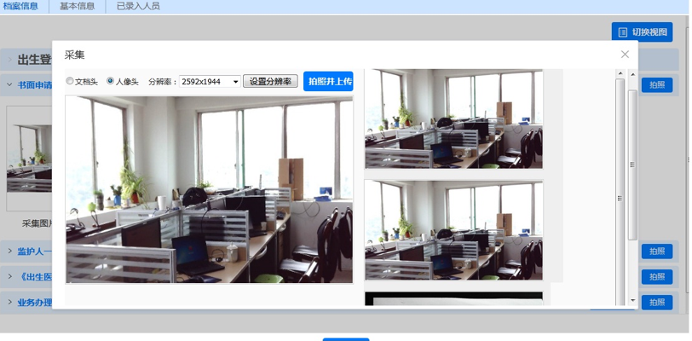

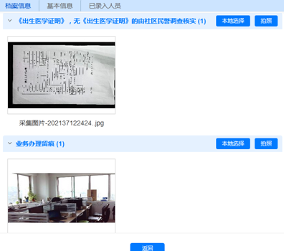

切换标签页进入的是“基本信息”标签页新系统按公安部要求，带有红色*标识信息项为必录信息。注意：“出生证明编号”是公安部要求出生申报业务需要采集的项目，必须录入，格式为1位大写英文字母+9位数字。系统默认查询目标户的公民身份号码，如果为男性则默认为父亲，女性则默认为母亲，根据查询页面获取的父亲或母亲信息、监护人一及申请人信息不可以修改。其他监护人、或父亲、母亲姓名可以根据输入公民身份号码自动获取（本省人员）。

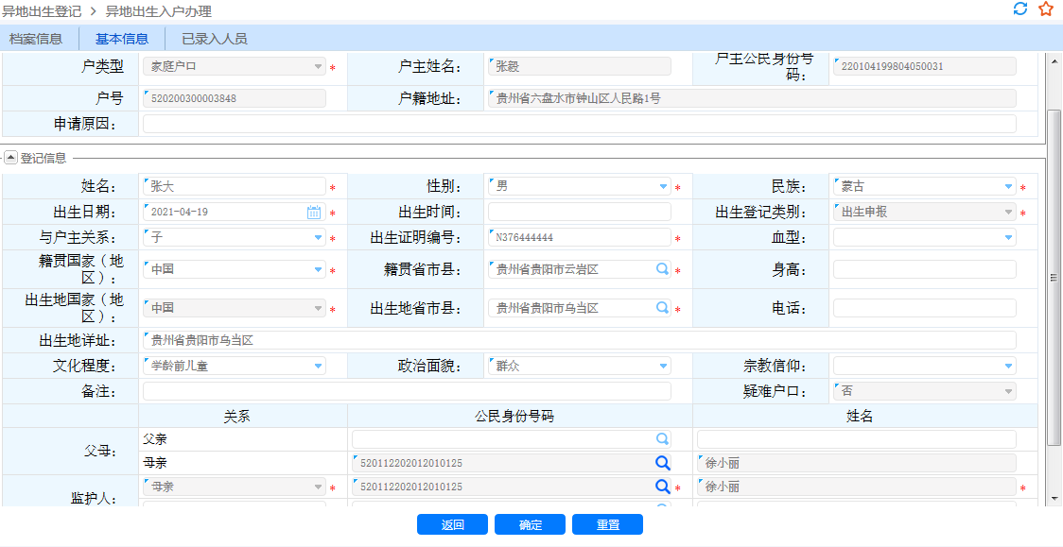

点击【确定】，即此人信息录入完成，此时数据被保存到了页面第三个标签页“已录入人员”中。

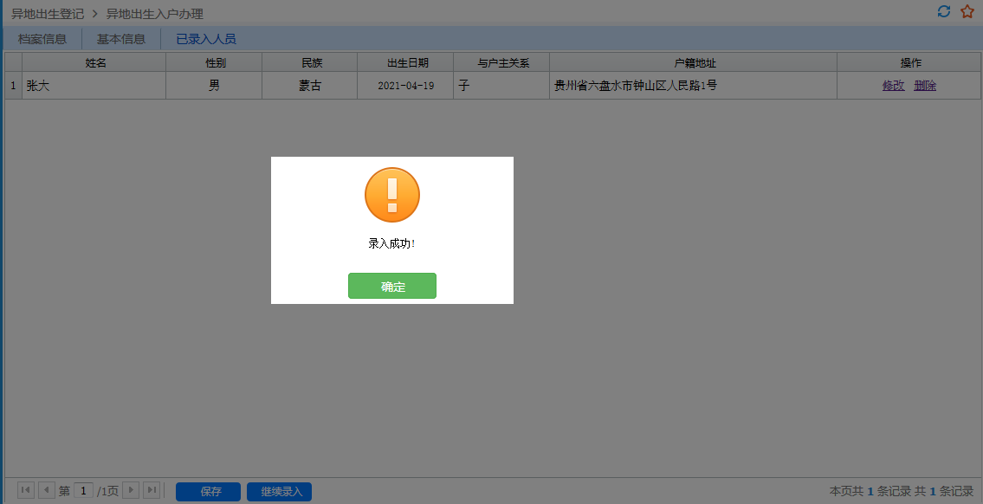

系统支持“出生申报”业务一次办理多名婴儿的申报操作，如果此时想再申报一个婴儿，点击【继续录入】，录入下一个婴儿信息。如果在点击“确定”按钮后发现本次采集的信息有误，可以对已采集的信息进行修改，具体方法是：先到第二个“已录入人员”标签页，点击操作中【修改】，修改完成后点击“常口信息”标签页面下方的“确定”按钮，系统提示“修改数据成功”。同样，如果想删除本次申报婴儿的操作，点击“删除”按钮。在确认本次申报信息都完成以后，点击列表左下方【保存】按钮，提交数据，如图红色圆圈所示，此时系统才将本次录入的出生申报信息保存到数据库的临时表中。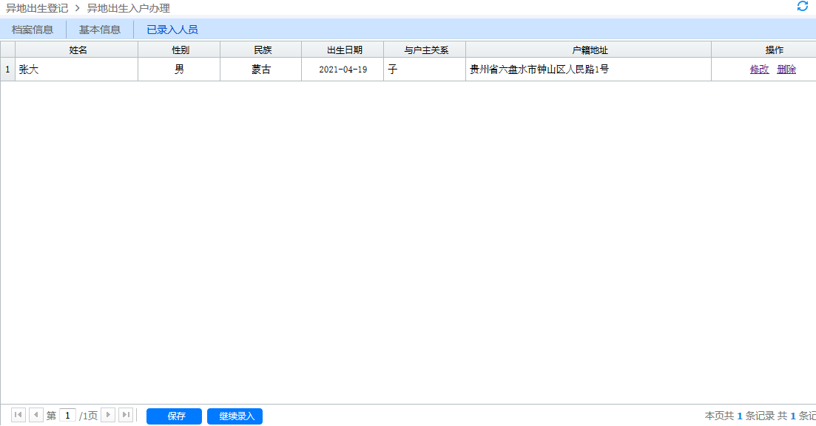

录入完基本信息后，在已录入人员TAB标签页中点击【保存】按钮，弹出省内新生儿异地入户受（办）理回执单，受理单位打印该回执单，如下图。将回执单上半部分给申请人保留，申请人办理业务两日后持回执单到受理地打印户口簿等。

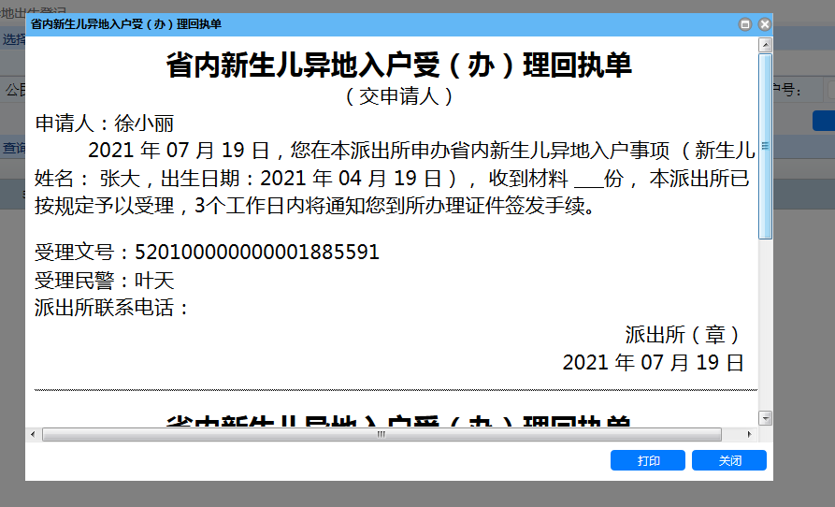

业务流转至户籍地派出所审核及归档操作，如图。

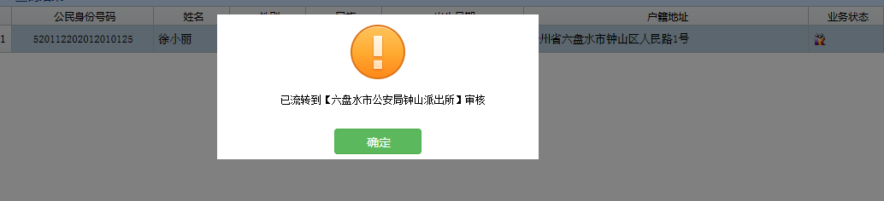

省内异地出生审核单位即新生儿户口落户所在地管辖单位在首页待办任务中可以看到一条省内异地出生审核任务。

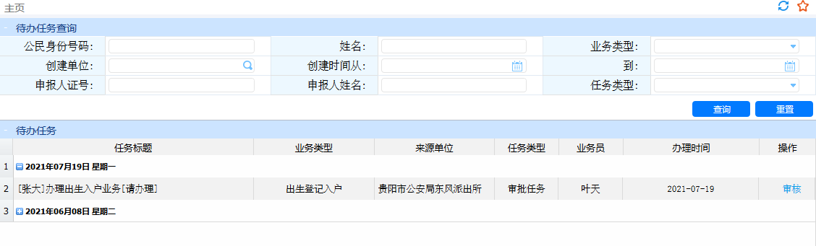

点击【审核】，进入审核界面，审核通过后，提示审核单位归档。

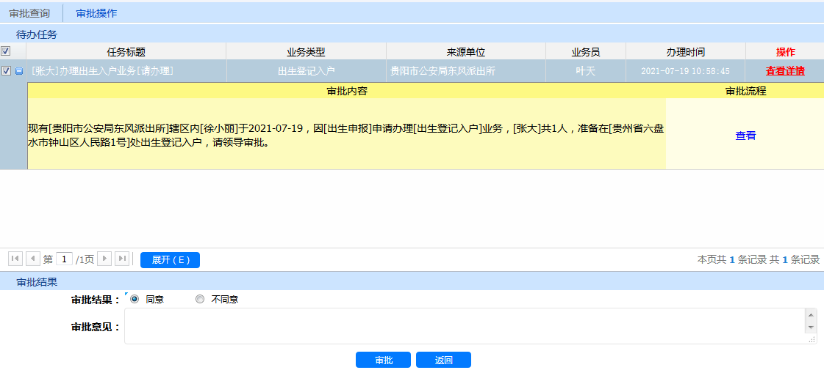

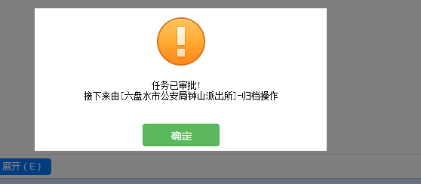

审核单位在首页待办任务可以看到归档任务。

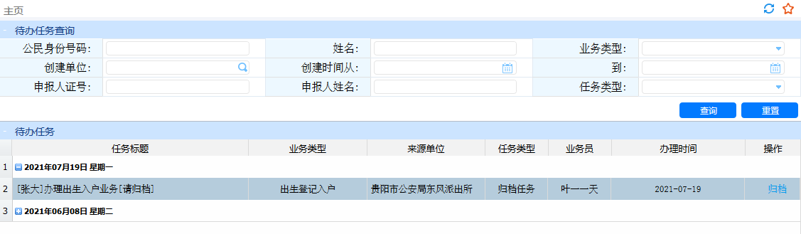

在进入归档页面后，请仔细检查该页的申报信息，特别是主项目信息，例如姓名、出生日期、民族、性别等信息，在这个时候发现信息有误，可以告知受理地派出所业务回撤。把本次业务进行回撤。如归档信息无误则点击【归档】。

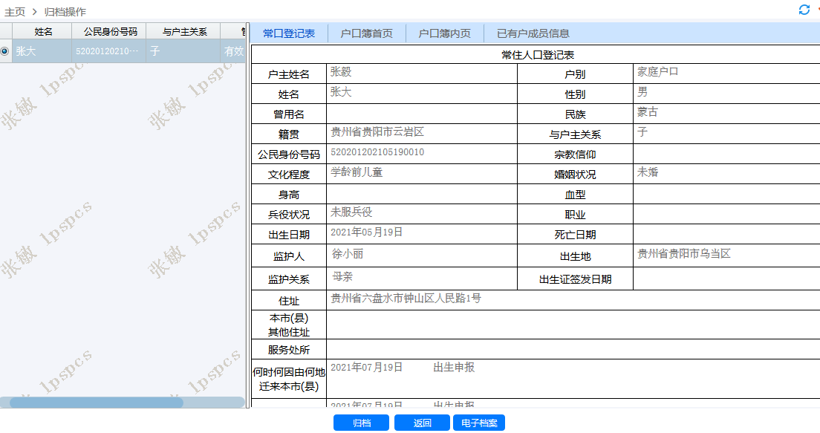

户籍地归档后，受理公安机关首页待办会出现省内异地出生业务打印任务。

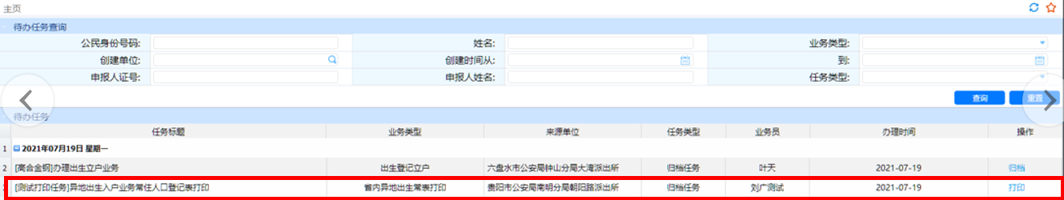

群众持“省内异地出生回执单”到省内异地出生登记受理单位打印户口簿，打印前需申请人电子签名，签名后，可以打印户口簿及常登表。打印完成后，点击【打印完成】可以关闭打印任务。

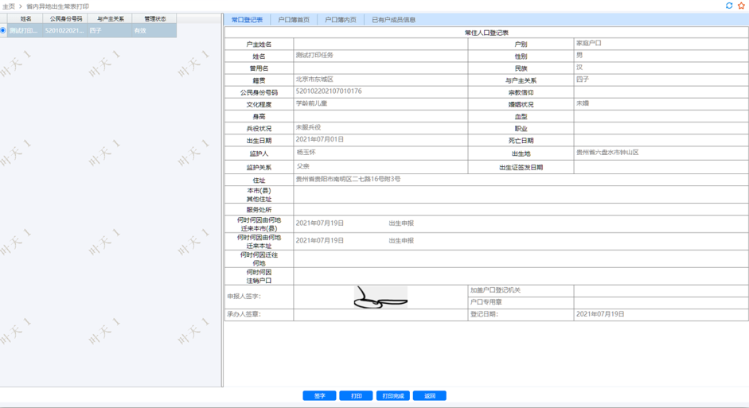

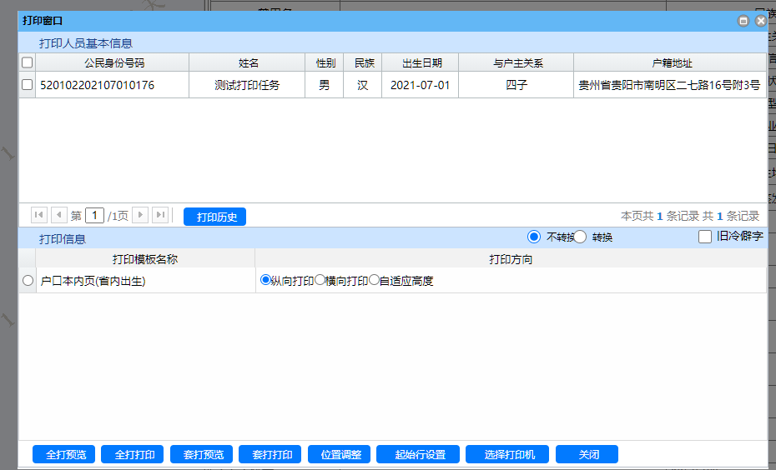

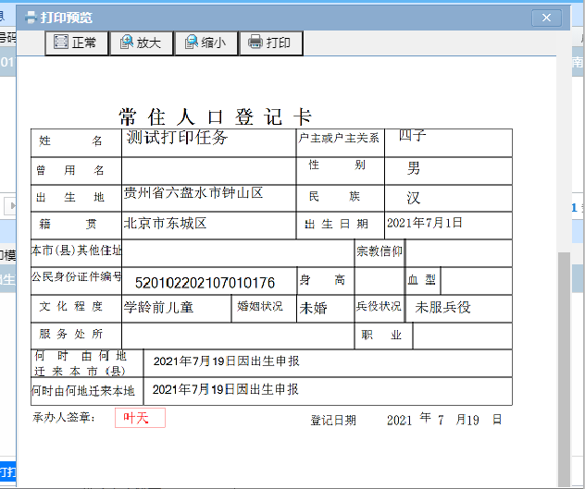

受理单位打印完成后，户籍地派出所首页待办生成常登表打印任务。

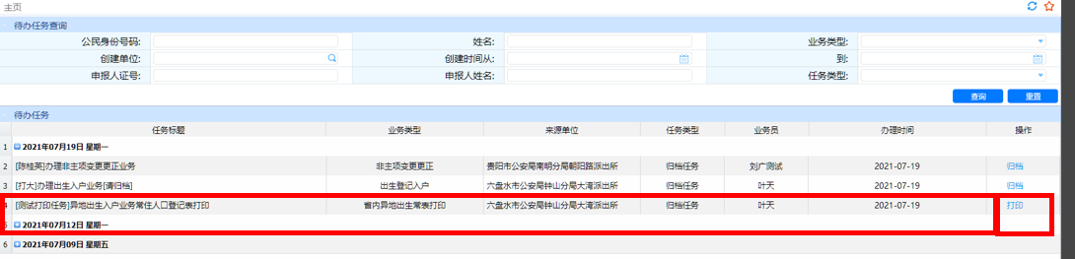

可以打印带有电子签名的常口登记表。

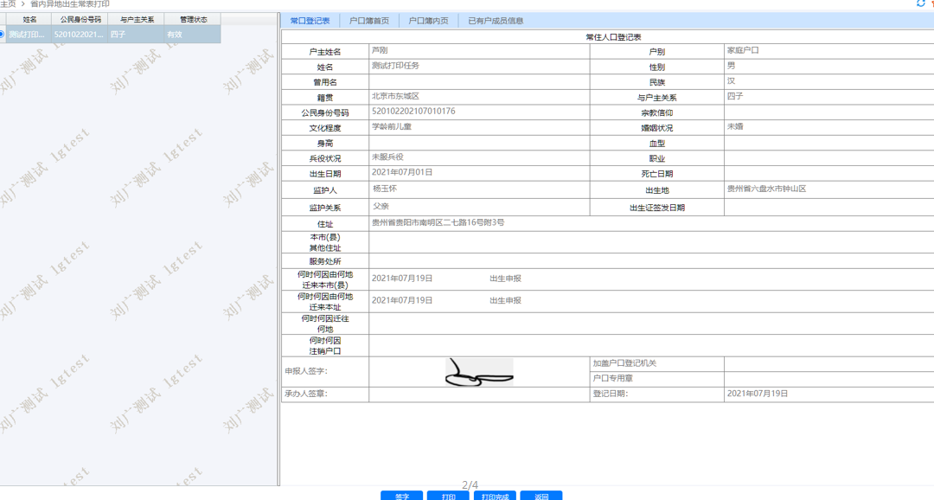

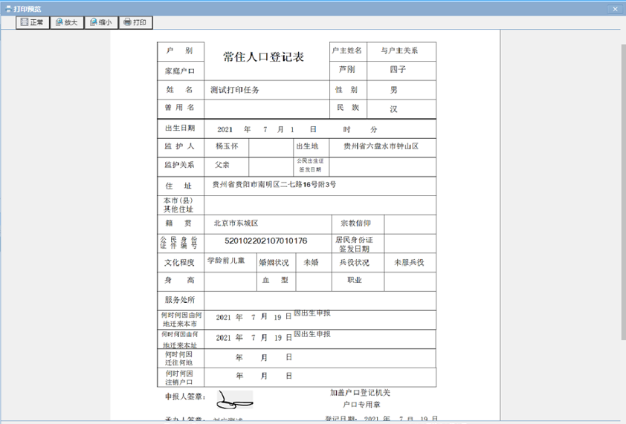

打印完成后业务办结。点击【打印完成】按钮可以关闭该打印任务。